DÉCRIRE ET RÉSUMER 1

vad är det? | qu’est-ce que c’est?
vad | qu’est-ce que
du ser | tu vois
jag ser | je vois
jag ser en kvinna | je vois une femme
en kvinna som spelar fotboll | une femme qui joue au foot
en pojke som gråter | un garçon qui pleure
det finns fem personer | il y a cinq personnes
det finns en man som läser en tidning | il y a un homme qui lit un journal
vad gör han? | qu’est-ce qu’il fait?
de gör | ils font
en man sitter ned | un homme est assis
den lille pojken har en blå keps | le petit garçon a une casquette bleue
det handlar om | il s’agit de
vad är det för väder? | quel temps fait-il?
vilken dag är det? | c’est quel jour?
var är de? | où sont-ils?
de är på landet | ils sont à la campagne
kvinnan röker | la femme fume
den lilla flickan är inte nöjd | la petite fille n’est pas contente
jag ser en katt | je vois un chat
det finns många saker | il y a beaucoup de choses
mycket folk | beaucoup de monde
alla pratar | tout le monde parle
jag tror att det är i Frankrike | je crois que c’est en France
någon lyssnar på radio | quelqu’un écoute la radio
barnen leker/spelar | les enfants jouent
bakom bilen finns det en cykel | derrière la voiture il y a un vélo
det är gammal cykel | c’est un vieux vélo
damen bär ett halsband | la dame porte un collier
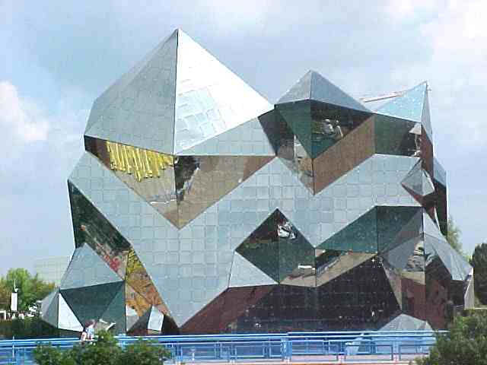

DÉCRIRE ET RÉSUMER 2

det är historien om | c’est l’histoire de
texten handlar om | le texte parle de
det var en gång | il était une fois
Roland Garros var pilot | Roland Garros était pilote
det var en fransk pilot | c’était un pilote français
när han är 20 år | quand il a 20 ans
han har korsat Engelska kanalen | il a traversé la Manche
han blir berömd | il devient célèbre
han är född i Paris | il est né à Paris
vad gör hans/hennes föräldrar? | que font ses parents?
hans/hennes föräldrar är lärare | ses parents sont professeurs
hans/hennes pappa är militär | son père est militaire
det är en duktig elev | c’est un bon élève
han är inte duktig i skolan | il n’est pas fort à l’école
han vill studera | il veut faire des études
han vill bli advokat | il veut devenir avocat
han lyckas inte | il ne réussit pas
han skriver teaterpjäser | il écrit des pièces de théâtre
han gifter sig 1777 | il se marie en 1777
han har tre barn | il a trois enfants
därför att | parce que
han dog 1673 | il est mort en 1673
han dör 1884 | il meurt en 1884
han arbetar som journalist | il travaille comme journaliste
hon blir sjuk | elle tombe malade
hon har skrivit en bok | elle a écrit un livre
hennes/hans mest kända bok | son livre le plus connu
det är en känd/berömd skådespelerska | c’est une actrice connue/célèbre
hon hjälper sin bror | elle aide son frère
hans/hennes riktiga namn var | son vrai nom était
